加密号：

加密号：

赛区统一编号：HLJ - -

学校名称：哈尔滨工业大学
队员姓名：
赛点负责人：王立欣
教务处章:

2011年9月3日
简易数字信号传输性能分析仪

摘要

本设计为ＬＰＣ２１３２的ＡＲＭ７辅助，硬件实现的简易数字信号传输性能分析仪。系统包含数字信号发生器，幅度可调的伪随机信号发生器，三种截止频率的低通滤波器，加法器。软件部分采用采用主控芯片外部中断控制片内定时器匹配输出参数实现数据率的步进调节。硬件部分，采用线性移位寄存器全零自启动接法，实现Ｍ序列的产生，并用触发器和译码器实现曼彻斯特编码的产生。数字信号发生器通过低通滤波器进行滤波后，与伪随机信号发生器经过由分压电阻及电压跟随器组成的衰减器之后的信号进行叠加，模拟实际参杂噪声的信号送入示波器进行眼图分析。
整个系统达到了题目的各项指标。

关键词： ＡＲＭ 高频衰减 曼彻斯特码

一、方案论证
１.低通滤波器的设计
由于要实现增益0.2~4的调节，有以下两种方案：
方案一：
滤波器一共分为两级，前级利用差分放大电路实现0.2倍固定增益，后级利用运放搭接二阶低通滤波器，其调节增益可变为1~20倍增益可调。
方案二：
滤波器一共为三级，第一级利用反相比例运算电路实现0.2~4倍增益调节，中间级利用反相比例运算电路实现固定1倍增益反相，最后一级用运放搭接二阶低通滤波器，其增益固定为1倍。
比较两种方案：第一种方案虽然级数少，焊接方便，但是由于增益调节和滤波部同在一级内，可会造成增益调节带来的截止频率的变化，不利于题目要求的实现；第二种方案虽然级数多，焊接较为繁琐，但是其增益调节与滤波是分开不在同一级内，所以截止频率的浮动相对不大。
综合比较，我们选定方案二作为滤波的实现电路。
２.线性位移寄存器组的设计
有以下两种方案：
方案一：
设计手动启动电路，此电路元器件少，连接方便，但实现麻烦，需要多次按键后才能启动
方案二：
设计自启动电路，此电路可在全零状态下启动，但其元件相对多，连接繁琐。
综合比较，选定方案二作为最终电路。

二、理解分析与计算
1.低通滤波器设计
下图为二阶低通滤波器的拓扑结构图。（其中R3=R2=R，V1=Ui）
R2
C1
R3 N
R1
C2
1
2
0
RF
3
4
0
V1
AM
5
0
根据“虚短”“虚断”特性，写出输出电压、同相输入端电压和N点的电压表式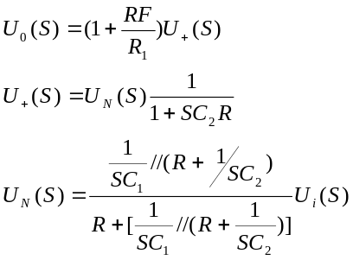
令C1=C2=C，联立求解以上三式，课的滤波器的传递函数为
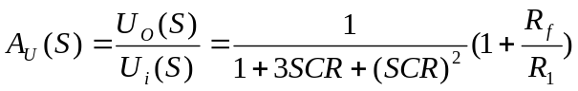
所以其截止频率为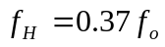，且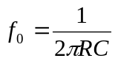
得到下表
参数值  截止频率 | R | C | RC计算值
100KHZ | 1.1K | 560P | 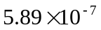
200KHZ | 1.1K | 270P | 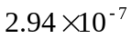
500KHZ | 1.1K | 100P | 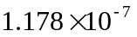
又为了使滤波器本身增益为1，根据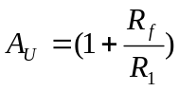得，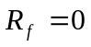,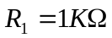
2. m 序列数字信号设计
m序列发生器是一种反馈移位型结构的电路, 它由n级移位寄存器加异或反馈网络组成 其生,序列长度p=2^n-1, 且只有 1 个冗余状态即全0状态。且有题目要求中的表达式知，第2,3,4,8级参与反馈经抑或回到第1级寄存器。因此所设计的8级移位寄存器如下图所示：
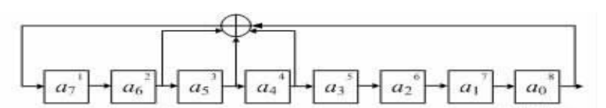

为使m序列发生器可以在全零状态下自启动，通过或门和非门的作用，使s1，s0均为高电平，芯片处于置数状态，自动把初始状态01000000置到输出端，这时s1处于低电平，m序列发生器处于右移状态。
为了实现数据率在10~100kpbs可调， 并按10kpbs 步进可调，这里使用ARM7内核芯片LPC2132，定时器1匹配输出功能。芯片外部晶振为12M，设置计数器预分频计数器为0，匹配寄存器设置公式，(2*12M)/X=N kpbs，其中X为匹配寄存器数值，N为所要设置的数据率。
因此经计算，为实现功能设置的X值序列并经过实际检验后调整为748,374,249,186,149,124,106,93,82,74，分别对应10,20,30,40,50,60,70,80,90,100 kpbs。
3．伪随机信号发生器设计
由于伪随机信号M序列要求为10Mkpbs， 由ARM定时器很难精确稳定实现，所以这里采用10M有源晶振，经过实际测量输出为9.9991M，精度满足题目要求。
M序列随机信号自启动电路设计原理同上。
4．眼图的观察
采用示波器实现信号沿途的观察。

三，电路与程序设计
１.系统组成
本次设计完成的系统组成部分有，数字信号发生器，曼彻斯特编码电路，可调幅度伪随机信号发生器，随机信号发生器条幅电路，3频率低通滤波器电路，信号叠加加法器电路。

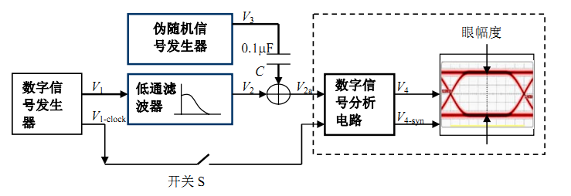

２.原理图与各部分框图

1）自启动数字信号发生器电路
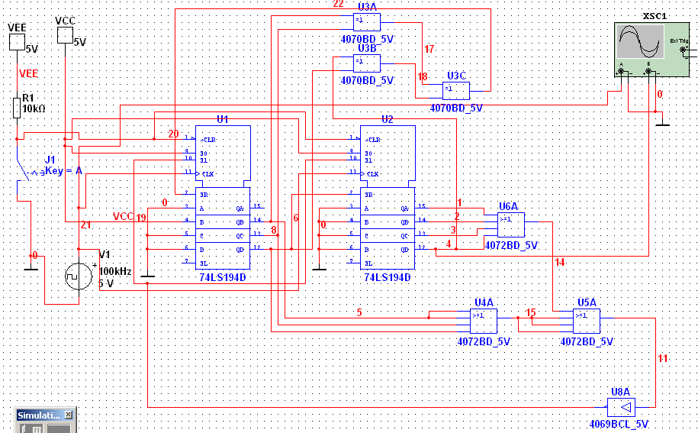

2）低通滤波器电路
（其中利用拨码开关进行三种截止频率的调换）
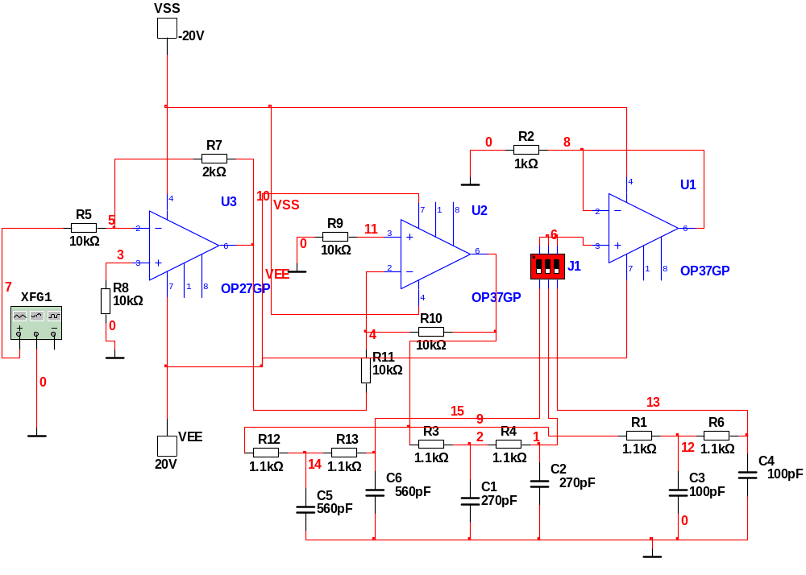
3）伪随机信号发生器电路
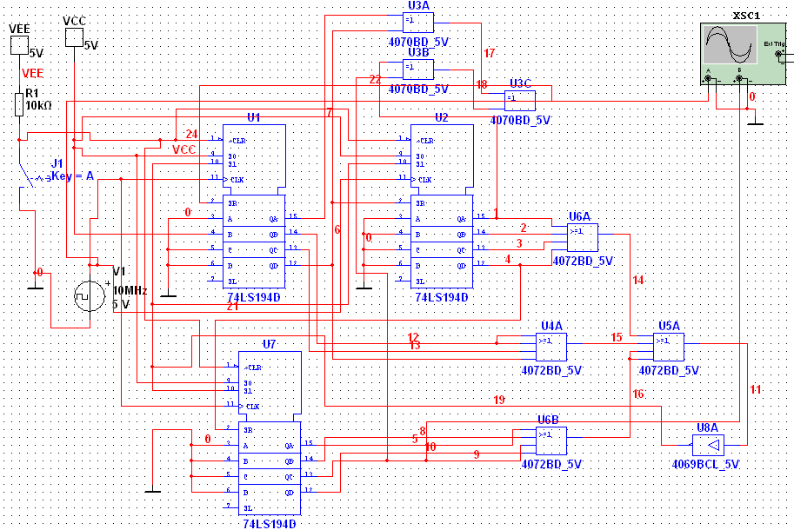

4）数字信号发生器满侧斯特编码电路
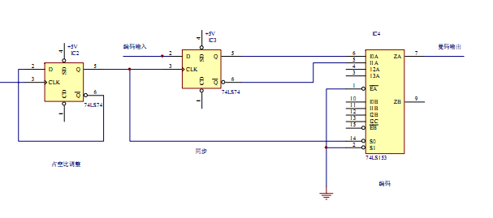
5）伪随机信号发生器调幅电路
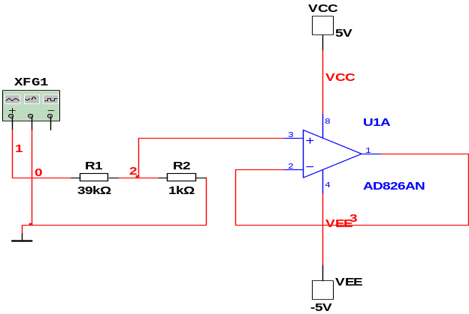
３.系统软件与流程图
本系统采用Philip LPC2132 为主控芯片，利用其定时器匹配输出实现数字信号发生电路的同步时钟信号，并通过按键触发外部中断，实现10Kpbs流量的循环步进。
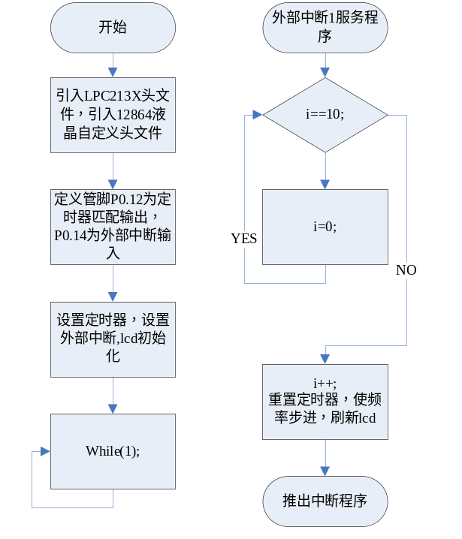
四，测试方案与测试结果
4.1 调试方法与仪器
软件调试环境：KEIL 350（MDK）
测试仪器：见表1。
表1 测试仪器
仪器名称 | 型号 | 精度 | 生产厂家 | 数量(台)
DDS信号发生器 | TFG2006G | 6MHz | SUING | 1
双通道示波器 | TDS 2024B | 200MHz | Tektronix | 1
直流电源 | PS-305D | 0.1V | LWDQGS | 1
数字万用表 | 81D | 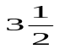 位 | VICTOR | 1
  - 测试数据
表2 信号发生器数据率
理想数据率(Kpbs) | 10 | 20 | 30 | 40 | 50 | 60 | 70 | 80 | 90 | 100
实际数据率(Kpbs) | 10.02 | 19.99 | 29.97 | 39.96 | 50.05 | 59.99 | 70.51 | 79.92 | 90.01 | 99.99
分析：误差的产生源于定时器计数器为３２为整形２进制无法进行更精确的定时，在低频信号的产生影响小于高频的影响。令由于ａｒｍ７内核为３级流水线，所以中断子程序内语句的执行时间不定，故定时很难做到绝对准确。通过人工测量校正可以达到较好的效果。

低通滤波器截止频率测试。见表3。
表3 低通滤波器截止频率
理想截止频率（kHz） | 100 | 200 | 500
实际频率（kHz） | 106.3 | 190.2 | 480.2
分析：有测试表格可见，测试频率均在要求的误差绝对值10%内，满足了题目要求。

伪随机信号发生器测试。见表4。
表4 伪随机信号发生器参数
 | 理想值 | 实际值
数据率(Kpbs) | 10M | 9.999M
输出信号峰峰值（mv） | 100 | 106
分析：由于此部分采用１０Ｍ有源晶振实现高数据率的产生，晶振普遍存在误差，且由于高速是波形不稳定，故在晶振输出端加了一个１欧电阻防止高频反冲波对晶振的影响，并在输出端加装电容对晶振输出波形整形。

眼幅度测试

１）测试方法:
在用余辉示波器观察传输的数据信号时，使用被测系统的同步信号信号，通过示波器外触发对示波器的扫描进行控制，当扫描周期此时恰为被测信号周期的整数倍时，
由于视觉暂留效应在示波器荧光屏上观察到的就是一个由多个信号波共同形成的稳定图形。
本次测试中使用外部触发作为示波器的X轴，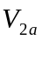信号作为示波器的Ｙ轴，即可得到信号的眼图。

２）测试结果: 由于低通滤波器与伪随机信号发生器增益可调，故眼幅度为一系列值。

